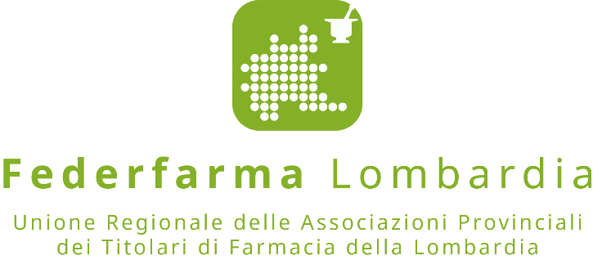

SABATO 9 FEBBRAIO TUTTI IN FARMACIA
PER DONARE UN FARMACO A CHI NE HA BISOGNO

Sabato 9 febbraio in oltre 4.500 farmacie che espongono la locandina della Giornata di Raccolta del Farmaco (#GRF19), i cittadini potranno - grazie alle indicazioni del farmacista e all’assistenza di circa 20.000 volontari - acquistare uno o più medicinali da banco da donare alle persone indigenti. I medicinali saranno consegnati ad uno degli oltre 1.768 enti assistenziali convenzionati con Fondazione Banco Farmaceutico ONLUS.

Le farmacie contribuiscono all’iniziativa non solo ospitando i volontari e mettendo a disposizione i locali, ma anche con un contributo diretto sotto forma di erogazione liberale.
Anche l’adesione alla Giornata di Raccolta del Farmaco dimostra l’attenzione delle farmacie alla salute delle fasce più deboli della popolazione e ne conferma il quotidiano impegno sul fronte sanitario e sociale.

“Le farmacie della Lombardia partecipano fin dal primo anno alla Giornata di Raccolta del Banco Farmaceutico e quest’anno aderiscono più di 1.100 farmacie lombarde - osserva Annarosa Racca presidente di Federfarma Lombardia -. Lo scorso anno, la Lombardia è stata la regione in cui sono stati raccolti più farmaci, perché per noi è ormai una tradizione aderire a questa iniziativa benefica e anche i clienti sanno che il secondo sabato di febbraio possono entrare in farmacia per comprare un medicinale da donare”.

“In tutta la Lombardia l’adesione da parte delle farmacie alla Giornata di Raccolta del Farmaco è costantemente in crescita - spiega Luigi Zocchi segretario di Federfarma Lombardia -. La nostra Regione ha una grande capacità di solidarietà e la farmacia ben rappresenta il territorio anche nella volontà di aiutare le famiglie e le persone in difficoltà economiche”.

Trova la farmacia che aderisce su: https://www.bancofarmaceutico.org/chi-siamo/farmacie.

La GRF si svolge sotto l’Alto Patronato della Presidenza della Repubblica, in collaborazione con Aifa, Cdo Opere Sociali, Federfarma, Fofi, Federchimica Assosalute, Assogenerici e BFResearch. L’iniziativa è realizzata con il sostegno di Intesa Sanpaolo (partner istituzionale), Teva, Doc, EG EuroGenerici, Comieco, Mediafriends, Responsabilità Sociale Rai e Pubblicità Progresso.

PER INFORMAZIONI ALLA STAMPA:

Ufficio Stampa Federfarma Milano
Chiara Longhi, Value Relations
Tel 02.20424938
e-mail: c.longhi@vrelations.it

